2026日常办公系统需求文档

API&SDK申请流程优化
业务背景：
根据视讯产线对API SDK的管控方式的调整，同步调整API&SDK申请流程
流程：
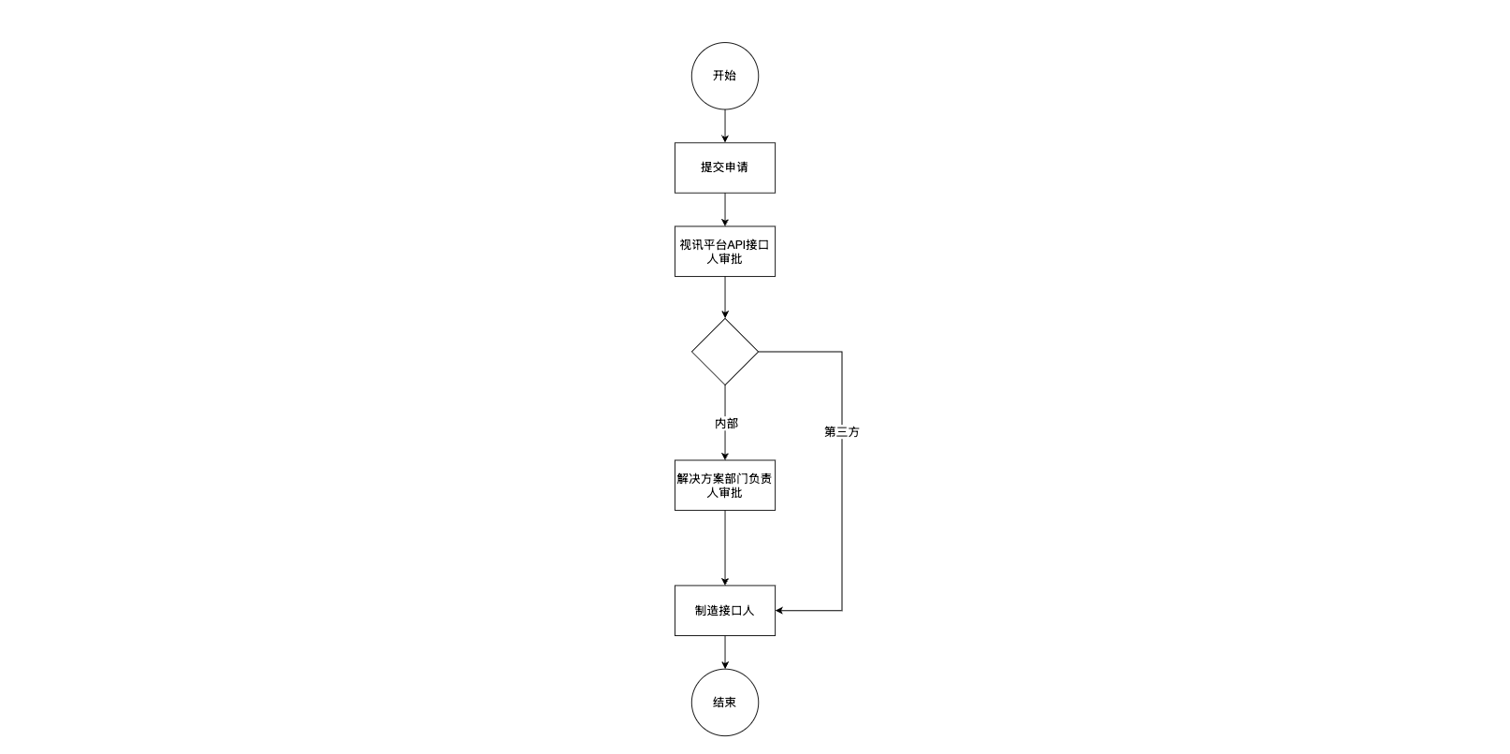
申请表单修改：
- 科达视讯产品API&SDK申请 改为 科达视讯平台API授权申请
- API/SDK开发方类型 改为 开发方类型
- API/SDK开发方名称 改为 开发方名称
- 流程文档名称 调整为：科达视讯平台API授权申请流程。文档内容改为 科达视讯平台API授权申请流程-V2.9.5.doc
- 取消 API/SDK名称字段
- 取消 平台类型字段
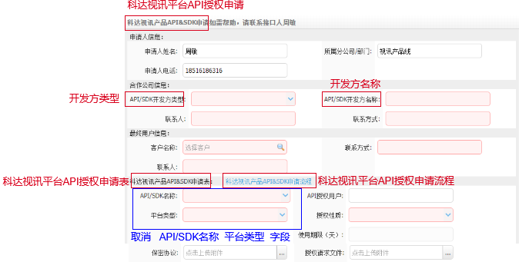
- 审批及查看表单单修改：
- 科达视讯产品API&SDK申请 改为 科达视讯平台API授权申请
- API/SDK开发方类型 改为 开发方类型
- API/SDK开发方名称 改为 开发方名称
- 取消 API/SDK名称字段
- 取消 平台类型字段
- 取消 API/SDK名称文档字段

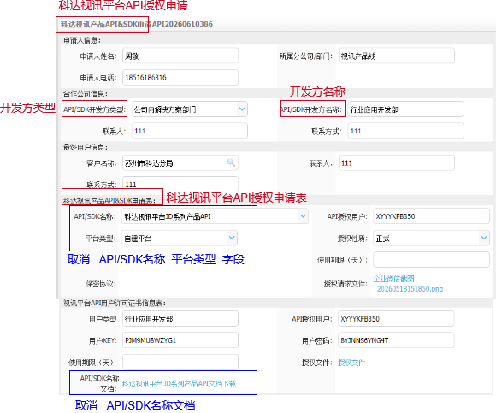

财务章需求
业务背景
目前公司合同章、公章的使用都在日常办公系统有流程支持，而公司财务章还未实现在线流程管理。希望财务章也能像公章、合同章一样能够在OA发起申请流程。
用例分析


业务流程


实现方案

发起申请
- 发起申请提交以下字段
- 根据合同类型判断流程分支

字段 | 是否必填 | 规则：组织编号+类型编码+日期+流水
合同编号 | 是 | 自动生成
申请人 | 是 | 当前登录人
联系电话 | 否 | 自动带出，有则带出，没有为空
所属部门 | 是 | 自动带出
本公司名称 | 是 | 下拉选择
对方公司 | 是 | 文本框输入
合同金额 | 否 | 文本框输入
币别 | 是 | 下拉选择：人民币、美元；默认人民币
是否上传附件
合同类型 | 是 | 下拉选择：财务内部文件、财务章外借、其他部门文件
份数 | 是 | - 文本框输入
使用公司模板 | 否 | - 下拉选择：是、否
是否需要验收 | 否 | - 下拉选择：是、否
本公司打印 | 否 | 下拉选择：是、否
发票类型 | 否 | 下拉选择：0%、1%、3%、6%、9%、10%、13%、16%
提交日期 | 否 | 提交时间
附件 | 是 | 文件上传
付款方式 | 否 | 文本输入
主要内容 | 否 | 文本输入
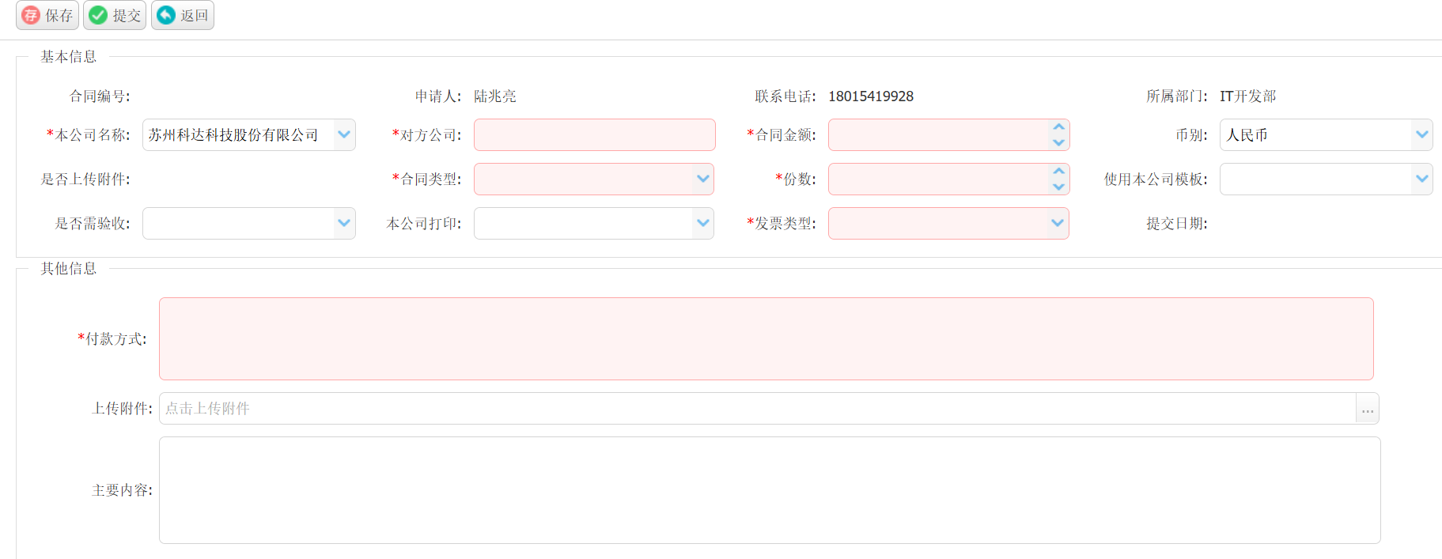

申请列表
查询条件：合同编号、提交开始日期、提交结算日期
列表字段：合同编号、合同类型、申请人、申请人部门、提交日期、合同状态、操作
数据范围：显示申请人提交的申请列表
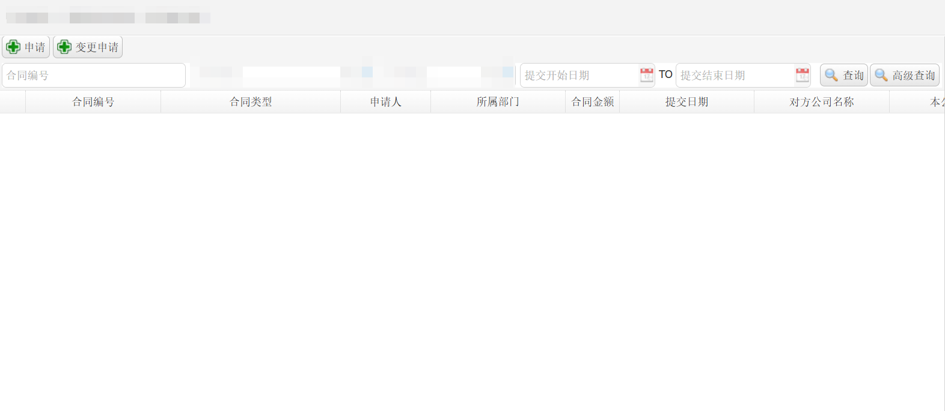

盖章审核
查询条件：合同编号、对方公司名称
- 列表显现：合同编号、合同类型、申请人、申请人部门、提交日期、合同状态、操作
数据范围：全部申请列表

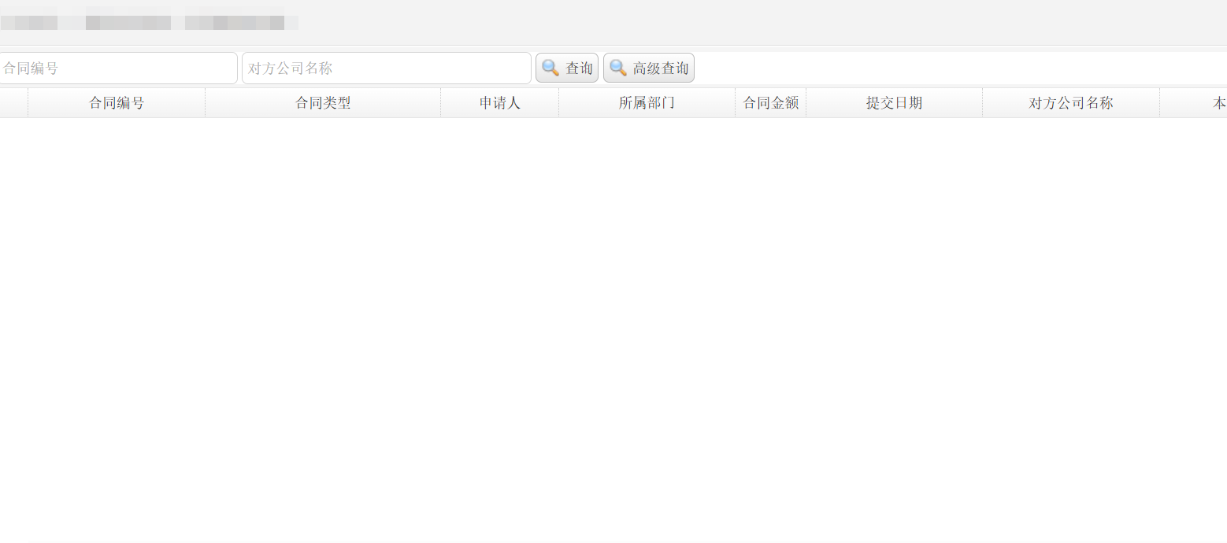

260122 公章&合同章流程优化 @周晓明
业务需求：
采购一部申请的合同章和公章用印，金额超过20万的，需要增加范总审批（严燕）

- 优化方案：
非销售合同申请流程
- 节点判断条件
  - 申请部门为采购一部
  - 人民币合同，金额>20万 or 美元合同 金额*汇率（7）>20万
  - 需要设置相邻节点同一审批人自动跳过，避免审批两次
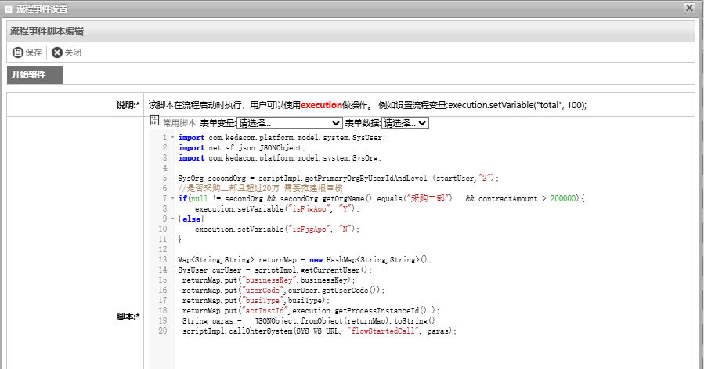

- 公章申请流程
- 分管领导审批节点后新增【范总审批】节点
- 节点判断条件
  - 申请部门为采购一部
  - 人民币合同，金额>20万 （公章申请没有美元）
  - 需要设置相邻节点同一审批人自动跳过，避免审批两次

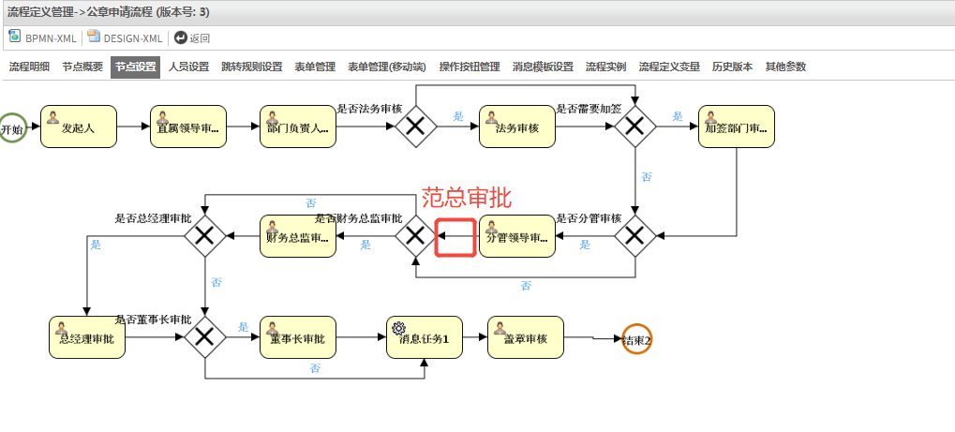

260121 租房管理系统优化 @周晓明
业务背景：
目前租房合同内容变更，必须先走一个合同作废流程，然后重新申请租房合同；或者直接走合同用章流程，和原有的租房合同不关联，租房系统的房租，付款方式，租期变化等信息在系统不体现。只能翻看纸质协议。
业务需求：
新增合同变更流程，关联原有租房合同；方便查询最新房租、付款方式以及最新合同及补充协议

- 优化方案：
- 【租房合同管理列表】-新增【合同协议变更申请】
- 选择对应的租房合同，点击合同协议变更，系统转跳至合同协议变更申请表单
- 合同协议变更申请表单字段同申请单据字段一致；带出原来申请单的数据；【出租方】【合同号】字段只读，不可修改
- 新增租房合同状态字段，选项为【审批中】【审批完成】【变更中】；合同协议变更申请后，原租房盖章申请状态显示为【变更中】
- 只有【审批完成】状态的租房合同可以发起变更协议
- 协议变更审批流和租房合同盖章审批流保持一致
- 协议变更审批结束后，该合同的数据显示为最新数据
- 租房盖章新增变更历史功能，点开查看变更历史（包含第一次盖章申请），点击历史明细可以查看具体申请数据

